Практична робота №5

Створення власної соціальної мережі
Мета: Навчитись використовувати хешування, працювати з файлами та
криптографією, безпекою, аутентифікацією користувачів.
Завдання для виконання ЛР
1. Створити базу даних (Користувач, Список друзів, Публікації).
2. Реалізувати, реєстрацію, авторизацію користувачів.
3. Дозволити авторизованим користувачам створювати власні
публікації (з описом, датою додавання).
4. Дозволити користувачам додавати друзів.
5. Друзі можуть оцінювати публікації та коментувати.
6. Реалізувати зручний інтерфейс.
7. Передбачити безпеку користувачів (Запобігання міжсайтового
скриптинга, Запобігання підробці міжсайтових запитів, апобігання
атаки через cookie)

Порядок виконання:

Створимо новий проект на ларавел за допомогою команди ‘laravel new social-network-laravel’:

Після ствроення проекту, спочатку налаштовуємо середовище розробки. Нам буде потрібен веб-сервер, база даних і PHP. Все це доволі просто розвернути в докері, тому так і зробимо.

docker/docker-compose.yml:

version: "3.7"
services:
php:
build:
args:
uname: ${PHP_UNAME}
uid: ${PHP_UID}
gid: ${PHP_GID}
context: ./services/php
image: ${IMAGE_NAME}
restart: unless-stopped
working_dir: /var/www/
volumes:
- ../:/var/www
environment:
COMPOSER_MEMORY_LIMIT: 2G
XDEBUG_CONFIG: remote_host=${XDEBUG_REMOTE_HOST} remote_enable=1 remote_autostart=off remote_port=${XDEBUG_STORM_PORT}
PHP_IDE_CONFIG: serverName=${XDEBUG_STORM_SERVER_NAME}
networks:
- main_network
depends_on:
- db
db:
image: postgres:13.0
restart: unless-stopped
container_name: my-web-container
environment:
POSTGRES_DB: ${DB_DATABASE}
POSTGRES_USER: ${DB_USERNAME}
POSTGRES_PASSWORD: ${DB_PASSWORD}
PGDATA: /var/lib/postgresql/data/pgdata
ports:
- ${DB_LOCAL_PORT}:5432
volumes:
- ./services/database/dump:/var/lib/postgresql/data
networks:
- main_network
nginx:
image: nginx:1.17-alpine
restart: unless-stopped
ports:
- ${NGINX_LOCAL_PORT}:80
volumes:
- ../:/var/www
- ./services/nginx:/etc/nginx/conf.d
networks:
- main_network
depends_on:
- php
networks:
main_network:
driver: bridge
name: ${NETWORK_MAIN}
ipam:
driver: default
# config:
# - subnet: ${XDEBUG_SUBNET_IP}/${XDEBUG_SUBNET_MASK}

Файл з змінними середовища для докера (будуть підставлені при побудові конфігурації з docker-compose):

docker/.env:

IMAGE_NAME=social-network-laravel
DB_DATABASE=social-network-db
DB_USERNAME=social_network_user
DB_PASSWORD=p@$$w0rd
PHP_UNAME=dev
PHP_UID=1000
PHP_GID=1000
DB_LOCAL_PORT=54115
NGINX_LOCAL_PORT=8115
XDEBUG_STORM_SERVER_NAME=social-network.loc
XDEBUG_STORM_PORT=9008
XDEBUG_SUBNET_IP=192.168.220.0
XDEBUG_SUBNET_MASK=28
XDEBUG_REMOTE_HOST=192.168.220.1
NETWORK_MAIN=social_network_main
Налаштування веб-сервера nginx:
docker/services/nginx/site.conf:
server {
listen 80;
index index.php index.html;
server_name 127.0.0.1 sanctum-test.loc;
error_log /var/log/nginx/error.log;
access_log /var/log/nginx/access.log;
root /var/www/public;
client_max_body_size 5m;
location ~ \.php$ {
try_files $uri =404;
fastcgi_split_path_info ^(.+\.php)(/.+)$;
fastcgi_pass php:9000;
fastcgi_index index.php;
include fastcgi_params;
fastcgi_param SCRIPT_FILENAME $document_root$fastcgi_script_name;
fastcgi_param PATH_INFO $fastcgi_path_info;
}
location / {
try_files $uri $uri/ /index.php?$query_string;
gzip_static on;
}
}
Для створення образу PHP використовуюється власний Dockerfile - так ми можемо включити всі необхідні розширення, залежності композера та ін:
docker/services/php/Dockerfile:
FROM php:7.4-fpm
# Arguments defined in docker-compose.yml
ARG uname
ARG gid
ARG uid
# Install system dependencies
RUN apt-get update \
&& apt-get install -y \
git \
curl \
dpkg-dev \
libpng-dev \
libjpeg-dev \
libonig-dev \
libxml2-dev \
libpq-dev \
zip \
unzip \
cron
RUN pecl install xdebug
RUN docker-php-ext-enable xdebug
RUN docker-php-ext-configure gd \
--enable-gd \
--with-jpeg
ADD ./php.ini /usr/local/etc/php/php.ini
# Clear cache
RUN apt-get clean && rm -rf /var/lib/apt/lists/*
# Install PHP extensions
RUN docker-php-ext-install pdo pdo_mysql pdo_pgsql pgsql mbstring exif pcntl bcmath gd sockets
# Get latest Composer
COPY --from=composer:latest /usr/bin/composer /usr/bin/composer
# Create system user to run Composer and Artisan Commands
RUN groupadd --gid $gid $uname
RUN useradd -G www-data,root -s /bin/bash --uid $uid --gid $gid $uname
RUN mkdir -p /home/$uname/.composer && \
chown -R $uname:$uname /home/$uname
# Set working directory
WORKDIR /var/www
USER $uname
Коли всі конфігурації прописано, можемо запустити наші контейнери:
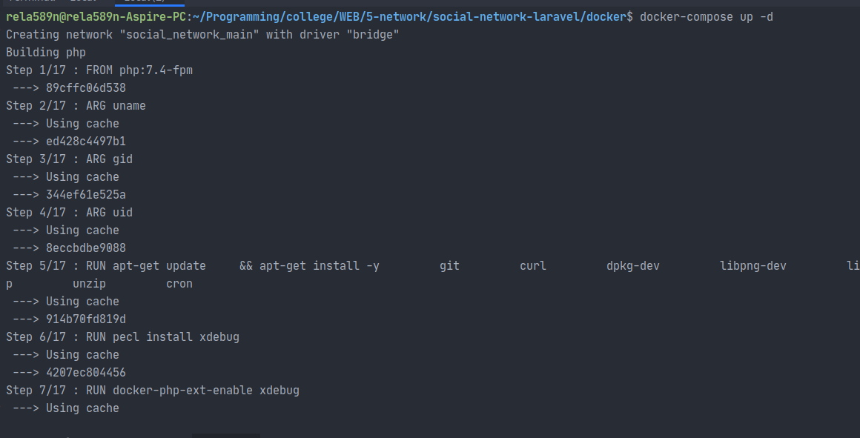
Бачимо, так як образ ще не був створений, то докер створює його, а потім запустить контейнери:

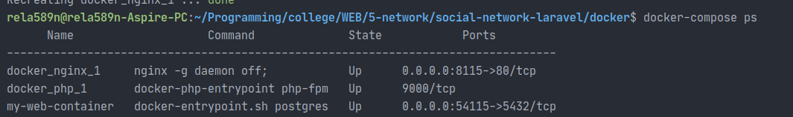
Так як база вже є створена докером, можемо прийти до написання міграцій:

Створення таблиці користувачів:
<?php
use Illuminate\Database\Migrations\Migration;
use Illuminate\Database\Schema\Blueprint;
use Illuminate\Support\Facades\Schema;
class CreateUsersTable extends Migration
{
/**
* Run the migrations.
*
* @return void
*/
public function up()
{
Schema::create('users', function (Blueprint $table) {
$table->bigIncrements('id');
$table->string('email');
$table->timestamp('email_verified_at')->nullable();
$table->string('avatar')->nullable();
$table->string('username');
$table->string('password');
$table->string('first_name')->nullable();
$table->string('last_name')->nullable();
$table->string('gender');
$table->string('location')->nullable();
$table->integer('verify')->default(0);
$table->string('remember_token')->nullable();
$table->timestamps();
});
}
/**
* Reverse the migrations.
*
* @return void
*/
public function down()
{
Schema::dropIfExists('users');
}
}
Створення таблиці запитів на дружбу:
<?php
use Illuminate\Database\Migrations\Migration;
use Illuminate\Database\Schema\Blueprint;
use Illuminate\Support\Facades\Schema;
class CreateFriendsTable extends Migration
{
/**
* Run the migrations.
*
* @return void
*/
public function up()
{
Schema::create('friends', function (Blueprint $table) {
$table->bigIncrements('id');
$table->integer('user_id');
$table->integer('friend_id');
$table->boolean('accepted')->default(0);
$table->timestamps();
});
}
/**
* Reverse the migrations.
*
* @return void
*/
public function down()
{
Schema::dropIfExists('friends');
}
}
Створення таблиці стін з постами:
<?php
use Illuminate\Database\Migrations\Migration;
use Illuminate\Database\Schema\Blueprint;
use Illuminate\Support\Facades\Schema;
class CreateWallsTable extends Migration
{
/**
* Run the migrations.
*
* @return void
*/
public function up()
{
Schema::create('walls', function (Blueprint $table) {
$table->bigIncrements('id');
$table->integer('user_id');
$table->integer('parent_id')->nullable();
$table->text('body');
$table->timestamps();
});
}
/**
* Reverse the migrations.
*
* @return void
*/
public function down()
{
Schema::dropIfExists('walls');
}
}
Створення таблиці лайків:
<?php
use Illuminate\Database\Migrations\Migration;
use Illuminate\Database\Schema\Blueprint;
use Illuminate\Support\Facades\Schema;
class CreateLikeableTable extends Migration
{
/**
* Run the migrations.
*
* @return void
*/
public function up()
{
Schema::create('likeable', function (Blueprint $table) {
$table->bigIncrements('id');
$table->integer('user_id');
$table->integer('likeable_id');
$table->string('likeable_type');
$table->timestamps();
});
}
/**
* Reverse the migrations.
*
* @return void
*/
public function down()
{
Schema::dropIfExists('likeable');
}
}
Створимо також сіди для першого користувача в системі:
<?php
namespace Database\Seeders;
use Illuminate\Database\Seeder;
use Illuminate\Support\Facades\DB;
use Illuminate\Support\Facades\Hash;
class UserSeeder extends Seeder
{
/**
* Run the database seeds.
*
* @return void
*/
public function run()
{
DB::table('users')->insert([
'email' => 'admin@example.com',
'email_verified_at' => now(),
'username' => 'admin',
'password' => Hash::make('password'),
'first_name' => 'Eugene',
'last_name' => 'Sidelnyk',
'gender' => 'm',
'location' => 'Україна',
'verify' => 1,
]);
}
}
І зареєструємо цей сідер:

<?php
namespace Database\Seeders;
use Illuminate\Database\Seeder;
class DatabaseSeeder extends Seeder
{
/**
* Seed the application's database.
*
* @return void
*/
public function run()
{
$this->call([
UserSeeder::class,
]);
}
}
Тепер, можемо запустити міграції та сіди (обов’язково потрібно запускати з контейнера):
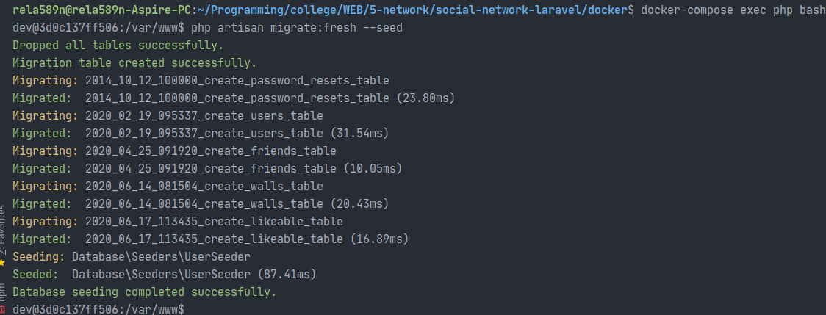
Опишемо моделі:
app/Models/User.php:

<?php
namespace App\Models;
use Eloquent;
use Illuminate\Contracts\Auth\MustVerifyEmail;
use Illuminate\Database\Eloquent\Builder;
use Illuminate\Database\Eloquent\Collection;
use Illuminate\Foundation\Auth\User as Authenticatable;
use Illuminate\Notifications\DatabaseNotification;
use Illuminate\Notifications\DatabaseNotificationCollection;
use Illuminate\Notifications\Notifiable;
use Illuminate\Support\Carbon;
/**
* App\Models\User
*
* @property int $id
* @property string $email
* @property Carbon|null $email_verified_at
* @property string|null $avatar
* @property string $username
* @property string $password
* @property string|null $first_name
* @property string|null $last_name
* @property string $gender
* @property string|null $location
* @property int $verify
* @property string|null $remember_token
* @property Carbon|null $created_at
* @property Carbon|null $updated_at
* @property-read Collection|User[] $friendOf
* @property-read int|null $friend_of_count
* @property-read Collection|User[] $friendsOfMine
* @property-read int|null $friends_of_mine_count
* @property-read Collection|Like[] $likes
* @property-read int|null $likes_count
* @property-read DatabaseNotificationCollection|DatabaseNotification[] $notifications
* @property-read int|null $notifications_count
* @property-read Collection|Wall[] $walls
* @property-read int|null $walls_count
* @method static Builder|User newModelQuery()
* @method static Builder|User newQuery()
* @method static Builder|User query()
* @method static Builder|User whereAvatar($value)
* @method static Builder|User whereCreatedAt($value)
* @method static Builder|User whereEmail($value)
* @method static Builder|User whereEmailVerifiedAt($value)
* @method static Builder|User whereFirstName($value)
* @method static Builder|User whereGender($value)
* @method static Builder|User whereId($value)
* @method static Builder|User whereLastName($value)
* @method static Builder|User whereLocation($value)
* @method static Builder|User wherePassword($value)
* @method static Builder|User whereRememberToken($value)
* @method static Builder|User whereUpdatedAt($value)
* @method static Builder|User whereUsername($value)
* @method static Builder|User whereVerify($value)
* @mixin Eloquent
*/
class User extends Authenticatable implements MustVerifyEmail
{
use Notifiable;
/**
* The attributes that are mass assignable.
*
* @var array
*/
protected $fillable = [
'email',
'username',
'password',
'first_name',
'last_name',
'location',
'gender',
];
/**
* The attributes that should be hidden for arrays.
*
* @var array
*/
protected $hidden = [
'password',
'remember_token',
];
/**
* The attributes that should be cast to native types.
*
* @var array
*/
protected $casts = [
'email_verified_at' => 'datetime',
];
public function getName()
{
if ($this->first_name && $this->last_name) {
return "{$this->first_name} {$this->last_name}";
}
if ($this->first_name) {
return $this->first_name;
}
return null;
}
public function getNameOrUsername()
{
return $this->getName() ?: $this->username;
}
public function getFirstNameOrUsername()
{
return $this->first_name ?: $this->username;
}
public function getAvatarUrl()
{
return "https://www.gravatar.com/avatar/{{ md5($this->email)?d=mp&s=40 }}";
}
public function walls()
{
return $this->hasMany('App\Models\Wall', 'user_id');
}
public function likes()
{
return $this->hasMany('App\Models\Like', 'user_id');
}
public function myFriends()
{
return $this->belongsToMany('App\Models\User', 'friends', 'user_id', 'friend_id');
}
public function friendsToMe()
{
return $this->belongsToMany('App\Models\User', 'friends', 'friend_id', 'user_id');
}
public function acceptedFriends()
{
return $this->myFriends()->wherePivot('accepted', true)->get()
->merge($this->friendsToMe()->wherePivot('accepted', true)->get());
}
public function friendRequests()
{
return $this->myFriends()->wherePivot('accepted', false)->get();
}
public function friendRequestsPending()
{
return $this->friendsToMe()->wherePivot('accepted', false)->get();
}
public function hasFriendRequestPending(User $user)
{
return (bool)$this->friendRequestsPending()->where('id', $user->id)->count();
}
public function hasFriendRequestReceived(User $user)
{
return (bool)$this->friendRequests()->where('id', $user->id)->count();
}
public function addFriend(User $user)
{
$this->friendsToMe()->attach($user->id);
}
public function deleteFriend(User $user)
{
$this->friendsToMe()->detach($user->id);
$this->myFriends()->detach($user->id);
}
public function acceptFriendRequest(User $user)
{
$this->friendRequests()->where('id', $user->id)->first()->pivot->update(
[
'accepted' => true
]
);
}
public function isFriendOf(User $user)
{
return (bool)$this->acceptedFriends()->where('id', $user->id)->count();
}
public function hasLikedWall(Wall $wall)
{
return (bool)$wall->likes
->where('user_id', $this->id)
->count();
}
public function getAvatarsPath($user_id)
{
$path = "uploads/avatars/id{$user_id}";
if (!file_exists($path)) {
mkdir($path, 0777, true);
}
return "/$path/";
}
public function clearAvatars($user_id)
{
$path = "uploads/avatars/id{$user_id}";
if (file_exists(public_path("/$path"))) {
foreach (glob(public_path("/$path/*")) as $avatar) {
unlink($avatar);
}
}
}
}
app/Models/Wall.php:
<?php
namespace App\Models;
use Eloquent;
use Illuminate\Database\Eloquent\Builder;
use Illuminate\Database\Eloquent\Collection;
use Illuminate\Database\Eloquent\Model;
use Illuminate\Support\Carbon;
/**
* App\Models\Wall
*
* @property int $id
* @property int $user_id
* @property int|null $parent_id
* @property string $body
* @property Carbon|null $created_at
* @property Carbon|null $updated_at
* @property-read Collection|Like[] $likes
* @property-read int|null $likes_count
* @property-read Collection|Wall[] $replies
* @property-read int|null $replies_count
* @property-read User $user
* @method static Builder|Wall newModelQuery()
* @method static Builder|Wall newQuery()
* @method static Builder|Wall notReply()
* @method static Builder|Wall query()
* @method static Builder|Wall whereBody($value)
* @method static Builder|Wall whereCreatedAt($value)
* @method static Builder|Wall whereId($value)
* @method static Builder|Wall whereParentId($value)
* @method static Builder|Wall whereUpdatedAt($value)
* @method static Builder|Wall whereUserId($value)
* @mixin Eloquent
*/
class Wall extends Model
{
protected $table = 'walls';
protected $fillable = ['body'];
public function user()
{
return $this->belongsTo('App\Models\User', 'user_id');
}
public function scopeNotReply($query)
{
return $query->whereNull('parent_id');
}
public function replies()
{
return $this->hasMany('App\Models\Wall', 'parent_id')->latest();
}
public function likes()
{
return $this->morphMany('App\Models\Like', 'likeable');
}
}
app/Models/Like.php:

<?php
namespace App\Models;
use Eloquent;
use Illuminate\Database\Eloquent\Builder;
use Illuminate\Database\Eloquent\Model;
use Illuminate\Support\Carbon;
/**
* App\Models\Like
*
* @property int $id
* @property int $user_id
* @property int $likeable_id
* @property string $likeable_type
* @property Carbon|null $created_at
* @property Carbon|null $updated_at
* @property-read Model|Eloquent $likeable
* @property-read User $user
* @method static Builder|Like newModelQuery()
* @method static Builder|Like newQuery()
* @method static Builder|Like query()
* @method static Builder|Like whereCreatedAt($value)
* @method static Builder|Like whereId($value)
* @method static Builder|Like whereLikeableId($value)
* @method static Builder|Like whereLikeableType($value)
* @method static Builder|Like whereUpdatedAt($value)
* @method static Builder|Like whereUserId($value)
* @mixin Eloquent
*/
class Like extends Model
{
protected $table = 'likeable';
protected $fillable = ['user_id'];
public function likeable()
{
return $this->morphTo();
}
public function user()
{
return $this->belongsTo('App\Models\User', 'user_id');
}
}

Перейдемо до описання реєстрації. Фреймворк надає спеціальний трейт RegistersUsers, що більшість роботи бере на себе, тому нам потрібно просто створити контроллер:

<?php
namespace App\Http\Controllers\Auth;
use App\Http\Controllers\Controller;
use App\Providers\RouteServiceProvider;
use App\Models\User;
use Illuminate\Foundation\Auth\RegistersUsers;
use Illuminate\Support\Facades\Hash;
use Illuminate\Support\Facades\Validator;
class RegisterController extends Controller
{
/*
|--------------------------------------------------------------------------
| Register Controller
|--------------------------------------------------------------------------
|
| This controller handles the registration of new users as well as their
| validation and creation. By default this controller uses a trait to
| provide this functionality without requiring any additional code.
|
*/
use RegistersUsers;
/**
* Where to redirect users after registration.
*
* @var string
*/
protected $redirectTo = RouteServiceProvider::HOME;
/**
* Create a new controller instance.
*
* @return void
*/
public function __construct()
{
$this->middleware('guest');
}
/**
* Get a validator for an incoming registration request.
*
* @param array $data
* @return \Illuminate\Contracts\Validation\Validator
*/
protected function validator(array $data)
{
$validator = Validator::make($data, [
'register_username' => ['required', 'string', 'max:30', 'unique:users,username'],
'register_email' => ['required', 'string', 'email', 'max:255', 'unique:users,email'],
'register_password' => ['required', 'string', 'min:8'],
'gender' => ['required', 'string'],
]);
$validator->setAttributeNames([
'register_username' => 'Логин',
'register_email' => 'E-mail',
'register_password' => 'Пароль',
]);
return $validator;
}
/**
* Create a new user instance after a valid registration.
*
* @param array $data
* @return User
*/
protected function create(array $data)
{
return User::create([
'username' => $data['register_username'],
'email' => $data['register_email'],
'password' => Hash::make($data['register_password']),
'gender' => $data['gender'],
]);
}
}
Коли користувач зареєструється, потрібно буде відправити email-повідомлення для підтвердження email. Для цього на подію Registered поставимо слухача:

class EventServiceProvider extends ServiceProvider
{
/**
* The event listener mappings for the application.
*
* @var array
*/
protected $listen = [
Registered::class => [
SendEmailVerificationNotification::class,
],
];
}

Коли користувач перейде по посиланню, запит перейде на VerificationController:

<?php
namespace App\Http\Controllers\Auth;
use App\Http\Controllers\Controller;
use App\Providers\RouteServiceProvider;
use Illuminate\Foundation\Auth\VerifiesEmails;
class VerificationController extends Controller
{
/*
|--------------------------------------------------------------------------
| Email Verification Controller
|--------------------------------------------------------------------------
|
| This controller is responsible for handling email verification for any
| user that recently registered with the application. Emails may also
| be re-sent if the user didn't receive the original email message.
|
*/
use VerifiesEmails;
/**
* Where to redirect users after verification.
*
* @var string
*/
protected $redirectTo = RouteServiceProvider::HOME;
/**
* Create a new controller instance.
*
* @return void
*/
public function __construct()
{
$this->middleware('auth');
$this->middleware('signed')->only('verify');
$this->middleware('throttle:6,1')->only('verify', 'resend');
}
}
Якщо користувач забув пароль, то для відправлення повідомлення використовується ForgotPasswordController:
<?php
namespace App\Http\Controllers\Auth;
use App\Http\Controllers\Controller;
use Illuminate\Foundation\Auth\SendsPasswordResetEmails;
class ForgotPasswordController extends Controller
{
/*
|--------------------------------------------------------------------------
| Password Reset Controller
|--------------------------------------------------------------------------
|
| This controller is responsible for handling password reset emails and
| includes a trait which assists in sending these notifications from
| your application to your users. Feel free to explore this trait.
|
*/
use SendsPasswordResetEmails;
}
Як бачимо, всю роботу за нас взяв фреймворк трейтом SendsPasswordResetEmails:

Коли користувач перейде по посиланню, буде використано контроллер ResetPasswordController:
<?php
namespace App\Http\Controllers\Auth;
use App\Http\Controllers\Controller;
use App\Providers\RouteServiceProvider;
use Illuminate\Foundation\Auth\ResetsPasswords;
class ResetPasswordController extends Controller
{
/*
|--------------------------------------------------------------------------
| Password Reset Controller
|--------------------------------------------------------------------------
|
| This controller is responsible for handling password reset requests
| and uses a simple trait to include this behavior. You're free to
| explore this trait and override any methods you wish to tweak.
|
*/
use ResetsPasswords;
/**
* Where to redirect users after resetting their password.
*
* @var string
*/
protected $redirectTo = RouteServiceProvider::HOME;
}
Після аутентифікації, користувач потрапляє на домашню сторінку HomeController:
<?php
namespace App\Http\Controllers;
use App\Models\{User, Wall};
use Auth;
class HomeController extends Controller
{
public function index()
{
if (Auth::check()) {
$walls = Wall::notReply()->where(
function ($query) {
return $query->where('user_id', Auth::user()->id)
->orWhereIn('user_id', Auth::user()->acceptedFriends()->pluck('id'));
}
)
->orderBy('created_at', 'desc')
->paginate(10);
return view('timeline.index', compact('walls'));
}
$count_reg_user = User::whereNotNull('email_verified_at')->count();
return view('home', compact('count_reg_user'));
}
}

Контроллер для сторінки профіля ProfileController:
<?php
namespace App\Http\Controllers;
use App\Models\User;
use Auth;
use Illuminate\Http\Request;
use Image;
class ProfileController extends Controller
{
public function getProfile($username)
{
$user = User::where('username', $username)->first();
if (!$user) {
abort(404);
}
$walls = $user->walls()->notReply()->latest()->get();
return view(
'profile.index',
[
'user' => $user,
'walls' => $walls,
'authUserIsFriend' => Auth::user()->isFriendOf($user)
]
);
}
public function getEdit()
{
return view('profile.edit');
}
public function postEdit(Request $request)
{
$this->validate(
$request,
[
'first_name' => 'alpha|max:50',
'last_name' => 'alpha|max:50',
'location' => 'max:20',
'gender' => 'required|string',
]
);
Auth::user()->update(
[
'first_name' => $request->input('first_name'),
'last_name' => $request->input('last_name'),
'location' => $request->input('location'),
'gender' => $request->input('gender'),
]
);
return redirect()
->route('profile.edit')
->with('info', 'Профіль успішно оновлено!');
}
public function postUploadAvatar(Request $request, $username)
{
$user = User::where('username', $username)->first();
if (!$user) {
return redirect()->route('home');
}
if (Auth::user()->id !== $user->id) {
return redirect()->route('home');
}
if ($request->hasFile('avatar')) {
$user->clearAvatars($user->id);
$avatar = $request->file('avatar');
$filename = time().'.'.$avatar->getClientOriginalExtension();
Image::make($avatar)->resize(300, 300)
->save(public_path($user->getAvatarsPath($user->id)).$filename);
$user = Auth::user();
$user->avatar = $filename;
$user->save();
}
return redirect()->back();
}
}
Контроллер для роботи з публікаціями користувачів WallController:
<?php
namespace App\Http\Controllers;
use App\Models\{Wall};
use Auth;
use Illuminate\Http\Request;
class WallController extends Controller
{
public function postWall(Request $request)
{
$this->validate(
$request,
[
'wall' => 'required|max:1000'
]
);
Auth::user()->walls()->create(
[
'body' => $request->input('wall')
]
);
return redirect()
->route('home')
->with('info', 'Запис успішно доданий!');
}
public function postReply(Request $request, $id)
{
$this->validate(
$request,
[
"reply-{$id}" => 'required|max:1000'
],
[
'required' => "Поле обов'якове для заповнення"
]
);
$wall = Wall::notReply()->find($id);
if (!$wall) {
redirect()->route('home');
}
if (!Auth::user()->isFriendOf($wall->user)
&& Auth::user()->id !== $wall->user->id) {
return redirect()->route('home');
}
$reply = new Wall();
$reply->body = $request->input("reply-{$wall->id}");
$reply->user()->associate(Auth::user());
$wall->replies()->save($reply);
return redirect()->back();
}
/**
* post an like
*
* @param $id
* @return \Illuminate\Http\RedirectResponse
*/
public function getLike($id)
{
$wall = Wall::find($id);
if (!$wall) {
redirect()->route('home');
}
if (!Auth::user()->isFriendOf($wall->user)) {
return redirect()->route('home');
}
if (Auth::user()->hasLikedWall($wall)) {
return redirect()->back();
}
$wall->likes()->create(['user_id' => Auth::user()->id]);
return redirect()->back();
}
}
Контроллер для пошуку друзів SearchController:
<?php
namespace App\Http\Controllers;
use App\Models\User;
use DB;
use Illuminate\Http\Request;
class SearchController extends Controller
{
public function getResults(Request $request)
{
$query = $request->input('query');
if (!$query) {
redirect()->route('home');
}
$users = User::where(
DB::raw("CONCAT (first_name, ' ', last_name)"),
'LIKE',
"%{$query}%"
)
->orWhere('username', 'LIKE', "%{$query}%")
->get();
return view('search.results', compact('users'));
}
}
Контроллер для управління запитами на дружбу FriendController:
<?php
namespace App\Http\Controllers;
use App\Models\User;
use Auth;
use Illuminate\Contracts\Foundation\Application;
use Illuminate\Contracts\View\Factory;
use Illuminate\View\View;
class FriendController extends Controller
{
/**
* my friends controller
*
* @return Application|Factory|View
*/
public function getIndex()
{
return view(
'friends.index',
[
'friends' => Auth::user()->acceptedFriends(),
'requests' => Auth::user()->friendRequests()
]
);
}
/**
* post friend request
*
* @param $username
* @return \Illuminate\Http\RedirectResponse
*/
public function getAdd($username)
{
$user = User::where('username', $username)->first();
if (!$user) {
return redirect()
->route('home')
->with('info', 'Користувач не знайдений!');
}
if (Auth::user()->id === $user->id) {
return redirect()->route('home');
}
if (Auth::user()->hasFriendRequestPending($user)
|| $user->hasFriendRequestPending(Auth::user())) {
return redirect()
->route('profile.index', ['username' => $user->username])
->with('info', 'Запит в друзі вже відправлений!');
}
if (Auth::user()->isFriendOf($user)) {
return redirect()
->route('profile.index', ['username' => $user->username])
->with('info', 'Користувач уже є вашим другом.');
}
Auth::user()->addFriend($user);
return redirect()
->route('profile.index', ['username' => $username])
->with('info', 'Запит в друзі відправлено.');
}
public function getAccept($username)
{
$user = User::where('username', $username)->first();
if (!$user) {
return redirect()
->route('home')
->with('info', 'Користувача не знайдено');
}
if (!Auth::user()->hasFriendRequestReceived($user)) {
return redirect()->route('home');
}
Auth::user()->acceptFriendRequest($user);
return redirect()
->route('profile.index', ['username' => $username])
->with('info', 'Запит в друзі прийнято');
}
public function postDelete($username)
{
$user = User::where('username', $username)->first();
if (!Auth::user()->isFriendOf($user)) {
return redirect()->back();
}
Auth::user()->deleteFriend($user);
return redirect()->back()->with('info', 'Видалено з друзів.');
}
}
Blade-представлення (views):
resources/views/home.blade.php:
@extends('layouts.app')
@section('content')
<div class="row">
<div class="col-lg-6 mt-3 text-center">
<h3 class="pt-4 text-primary font-weight-bold">
{{ config('app.name') }} для мобільних пристроїв</h3>
<p class="text-secondary">
Встановіть офіційний мобільний додаток і залишайтеся в курсі новин Ваших друзів, де б Ви не знаходилися.
</p>
<h5>Нас вже: {{ $count_reg_user }}</h5>
<div class="apps-block">
<div class="app-block">
<a href="#android"
target="_blank">
<img class="phone" src="{{ asset('images/android.png') }}" alt="Android">
</a>
<a href="#android"
target="_blank" class="btn-app">
<i class="fab fa-android"></i> Android
</a>
</div>
<div class="app-block">
<a href="#iphone"
target="_blank">
<img class="phone" src="{{ asset('images/iphone.png') }}" alt="iPhone">
</a>
<a href="#iphone"
target="_blank" class="btn-app">
<i class="fab fa-apple"></i> iPhone
</a>
</div>
</div>
</div>
<div class="offset-lg-2 col-lg-4 mt-3">
<div class="row">
<div class="card card-body">
@include('auth.parts.form-login')
</div>
</div>
<div class="row mt-3">
<div class="card card-body">
@include('auth.parts.form-register')
</div>
</div>
</div>
</div>
@endsection
resources/views/errors/404.blade.php:
@extends('layouts.app')
@section('content')
<div class="content-main0">
<h1>Помилка 404</h1>
<p>Сторінка не знайдена, повернутись <a href="{{ route('home') }}">на головну</a></p>
</div>
@endsection
resources/views/auth/login.blade.php:
@extends('layouts.app')
@section('content')
<div class="row">
<div class="col-lg-4 mt-3 card card-body mx-auto">
@include('auth.parts.form-login')
</div>
</div>
@endsection

resources/views/auth/register.blade.php:
@extends('layouts.app')
@section('content')
<div class="row">
<div class="col-lg-4 mt-3 card card-body mx-auto">
@include('auth.parts.form-register')
</div>
</div>
@endsection

resources/views/auth/verify.blade.php:
@extends('layouts.app')
@section('content')
<div class="container">
<div class="row justify-content-center">
<div class="col-md-8 mt-3">
<div class="card">
<div class="card-header">Перевірте свою електронну пошту</div>
<div class="card-body">
@if ( session('resent') )
<div class="alert alert-success" role="alert">
На вашу адресу електронної пошти була відправлено нове посилання для підтвердження.
</div>
@endif
Перш ніж продовжити, перевірте свою електронну пошту на наявність посилання для підтвердження.
Якщо ви не отримали листа,
<form class="d-inline" method="POST" action="{{ route('verification.resend') }}">
@csrf
<button type="submit" class="btn btn-link p-0 m-0 align-baseline">
натисніть тут, щоб відправити повторно
</button>
.
</form>
</div>
</div>
</div>
</div>
</div>
@endsection
resources/views/auth/passwords/email.blade.php:
@extends('layouts.app')
@section('content')
<div class="container">
<div class="row justify-content-center content-main0">
<div class="col-md-8">
<div class="card">
<div class="card-header">Відновлення доступу до сторінки</div>
<div class="card-body">
@if ( session('status') )
<div class="alert alert-success" role="alert">
{{ session('status') }}
</div>
@endif
<form method="POST" action="{{ route('password.email') }}">
@csrf
<div class="form-group row">
<div class="col-md-4 text-md-right"></div>
<div class="col-md-6">
<input id="email" type="email"
class="form-control @error('email') is-invalid @enderror"
name="email" value="{{ old('email') }}"
required
autocomplete="email"
placeholder="Email"
autofocus>
@error('email')
<span class="invalid-feedback" role="alert">
<strong>{{ $message }}</strong>
</span>
@enderror
</div>
</div>
<div class="form-group row mb-0">
<div class="col-md-6 offset-md-4">
<button type="submit" class="btn btn-primary">
Відновити пароль
</button>
</div>
</div>
</form>
</div>
</div>
</div>
</div>
</div>
@endsection
resources/views/auth/passwords/reset.blade.php:
@extends('layouts.app')
@section('content')
<div class="container">
<div class="row justify-content-center">
<div class="col-md-8">
<div class="card">
<div class="card-header">Новий пароль</div>
<div class="card-body">
<form method="POST" action="{{ route('password.update') }}">
@csrf
<input type="hidden" name="token" value="{{ $token }}">
<div class="form-group row">
<label for="email" class="col-md-4 col-form-label text-md-right">Email</label>
<div class="col-md-6">
<input id="email" type="email" class="form-control @error('email') is-invalid @enderror" name="email" value="{{ $email ?? old('email') }}" required autocomplete="email" autofocus>
@error('email')
<span class="invalid-feedback" role="alert">
<strong>{{ $message }}</strong>
</span>
@enderror
</div>
</div>
<div class="form-group row">
<label for="password" class="col-md-4 col-form-label text-md-right">Пароль</label>
<div class="col-md-6">
<input id="password" type="password" class="form-control @error('password') is-invalid @enderror" name="password" required autocomplete="new-password">
@error('password')
<span class="invalid-feedback" role="alert">
<strong>{{ $message }}</strong>
</span>
@enderror
</div>
</div>
<div class="form-group row">
<label for="password-confirm" class="col-md-4 col-form-label text-md-right">Підтвердження паролю</label>
<div class="col-md-6">
<input id="password-confirm" type="password" class="form-control" name="password_confirmation" required autocomplete="new-password">
</div>
</div>
<div class="form-group row mb-0">
<div class="col-md-6 offset-md-4">
<button type="submit" class="btn btn-primary">
Відновити пароль
</button>
</div>
</div>
</form>
</div>
</div>
</div>
</div>
</div>
@endsection

resources/views/auth/passwords/confirm.blade.php:
@extends('layouts.app')
@section('content')
<div class="container">
<div class="row justify-content-center">
<div class="col-md-8">
<div class="card">
<div class="card-header">{{ __('Confirm Password') }}</div>
<div class="card-body">
{{ __('Please confirm your password before continuing.') }}
<form method="POST" action="{{ route('password.confirm') }}">
@csrf
<div class="form-group row">
<label for="password" class="col-md-4 col-form-label text-md-right">{{ __('Password') }}</label>
<div class="col-md-6">
<input id="password" type="password" class="form-control @error('password') is-invalid @enderror" name="password" required autocomplete="current-password">
@error('password')
<span class="invalid-feedback" role="alert">
<strong>{{ $message }}</strong>
</span>
@enderror
</div>
</div>
<div class="form-group row mb-0">
<div class="col-md-8 offset-md-4">
<button type="submit" class="btn btn-primary">
{{ __('Confirm Password') }}
</button>
@if (Route::has('password.request'))
<a class="btn btn-link" href="{{ route('password.request') }}">
{{ __('Forgot Your Password?') }}
</a>
@endif
</div>
</div>
</form>
</div>
</div>
</div>
</div>
</div>
@endsection
resources/views/auth/parts/form-login.blade.php:
<form method="POST" action="{{ route('login') }}"
class="needs-validation" novalidate>
@csrf
<div class="form-group">
<input type="email"
name="email"
class="form-control @error('email') is-invalid @enderror"
autofocus
placeholder="Email"
value="{{ old('email') }}">
@error('email')
<div class="invalid-feedback">
{{ $message }}
</div>
@enderror
</div>
<div class="form-group">
<input type="password"
name="password"
class="form-control @error('password') is-invalid @enderror"
placeholder="Пароль">
@error('password')
<div class="invalid-feedback">
{{ $message }}
</div>
@enderror
</div>
<div class="custom-control custom-checkbox mb-3">
<input name="remember"
type="checkbox"
class="custom-control-input"
id="remember"
{{ old('remember') ? 'checked' : '' }}>
<label class="custom-control-label text-secondary"
for="remember">Запам'ятати</label>
</div>
<button type="submit" class="btn btn-primary btn-block">Увійти</button>
@if ( Route::has('password.request') )
<a class="btn btn-link"
href="{{ route('password.request') }}">
Забули пароль?
</a>
@endif
</form>
resources/views/auth/parts/form-register.blade.php:
<div class="text-center mb-2">
<h3>Вперше {{ config('app.name') }}?</h3>
<h6 class="text-secondary">Миттєва реєстрація</h6>
</div>
<form method="POST" action="{{ route('register') }}"
class="needs-validation mb-4" novalidate>
@csrf
<div class="form-group">
<input type="email"
name="register_email"
class="form-control @error('register_email') is-invalid @enderror"
placeholder="Email"
value="{{ old('register_email') }}"
autofocus>
@error('register_email')
<div class="invalid-feedback">
{{ $message }}
</div>
@enderror
</div>
<div class="form-group">
<input type="text"
name="register_username"
class="form-control @error('register_username') is-invalid @enderror"
placeholder="Логін"
value="{{ old('register_username') }}">
@error('register_username')
<div class="invalid-feedback">
{{ $message }}
</div>
@enderror
</div>
<div class="form-group">
<input type="password"
name="register_password"
class="form-control @error('register_password') is-invalid @enderror"
placeholder="Пароль">
@error('register_password')
<div class="invalid-feedback">
{{ $message }}
</div>
@enderror
</div>
<div class="form-group">
<div class="row col-md-7">
<select name="gender"
class="custom-select @error('gender') is-invalid @enderror">
<option value="">Ваша стать</option>
<option value="m" {{ old('gender') === 'm' ? 'selected' : '' }}>Чоловік</option>
<option value="f" {{ old('gender') === 'f' ? 'selected' : '' }}>Жінка</option>
</select>
</div>
</div>
<button type="submit" class="btn btn-primary btn-block">Зареєструватись</button>
</form>
resources/views/friends/index.blade.php:
@extends('layouts.app')
@section('content')
<div class="row content-main">
<div class="col-lg-6">
<h3>Ваші друзі</h3>
@if ( ! $friends->count() )
<p>У вас немає друзів.</p>
@else
@foreach ($friends as $user)
@include('user.partials.userblock')
@endforeach
@endif
</div>
<div class="col-lg-6">
<h3>Запити на дружбу</h3>
@if ( ! $requests->count() )
<p>У вас немає запитів на дружбу</p>
@else
@foreach ($requests as $user)
@include('user.partials.userblock')
@endforeach
@endif
</div>
</div>
@endsection
resources/views/layouts/app.blade.php:
<!DOCTYPE html>
<html lang="{{ str_replace('_', '-', app()->getLocale() ) }}">
<head>
<meta charset="utf-8">
<meta name="viewport" content="width=device-width, initial-scale=1, shrink-to-fit=no">
<meta name="csrf-token" content="{{ csrf_token() }}">
<link rel="shortcut icon" href="{{ asset('favicon.png') }}">
<link rel="stylesheet" href="{{ asset('css/app.css') }}">
<title>{{ config('app.name') }}</title>
</head>
<body>
@include('layouts.parts.nav')
<div class="container content">
@include('layouts.parts.alerts')
@yield('content')
<hr class="row">
</div>
<footer class="container my-3 d-flex justify-content-between">
<div>
<a href="{{ route('home') }}"> {{ config('app.name') }}</a>
© {{ date('Y') }}
</div>
<div>
<a href="#">Про {{ config('app.name') }}</a>
<a href="#">Правила</a>
</div>
</footer>
<script src="{{ asset('js/app.js') }}"></script>
<script>
$(function () {
$('[data-toggle="tooltip"]').tooltip()
$('[data-toggle="popover"]').popover()
})
</script>
@stack('scripts')
</body>
</html>
resources/views/layouts/parts/alerts.blade.php:
@if ( Session::has('info') )
<div class="alert alert-primary mt-75 alert-dismissible fade show"
role="alert">
{{ Session::get('info') }}
<button type="button"
class="close"
data-dismiss="alert"
aria-label="Close">
<span aria-hidden="true">&times;</span>
</button>
</div>
@endif
resources/views/layouts/parts/nav.blade.php:
<nav class="navbar navbar-expand-lg navbar-dark bg-primary fixed-top">
<div class="container">
@if ( Auth::check() )
<a class="navbar-brand"
href="{{ route('profile.index',
['username' => Auth::user()->username ]) }}">
{{ config('app.name') }}</a>
@else
<a class="navbar-brand"
href="{{ route('home') }}">{{ config('app.name') }}</a>
@endif
<button type="button"
class="navbar-toggler"
data-toggle="collapse"
data-target="#navbarSupportedContent"
aria-controls="navbarSupportedContent"
aria-expanded="false"
aria-label="Toggle navigation">
<span class="navbar-toggler-icon"></span>
</button>
<div class="collapse navbar-collapse"
id="navbarSupportedContent">
@if ( Auth::check() )
<ul class="navbar-nav mr-auto">
<li class="nav-item {{ Route::currentRouteNamed('home') ? 'active' : '' }}">
<a class="nav-link" href="{{ route('home') }}">
<i class="fas fa-comments"></i> Стіна
</a>
</li>
<li class="nav-item {{ Route::currentRouteNamed('friend.index') ? 'active' : '' }}">
<a class="nav-link" href="{{ route('friend.index') }}">
<i class="fas fa-user-friends"></i> Друзі
</a>
</li>
<form method="GET" action="{{ route('search.results') }}"
class="form-inline ml-2">
<input type="search"
class="search"
name="query"
placeholder="Пошук..."
aria-label="Search">
<button type="submit" class="btn-search">
<i class="fas fa-search"></i>
</button>
</form>
</ul>
@endif
<ul class="navbar-nav ml-auto">
@if ( Auth::check() )
<li class="nav-item dropdown {{ Request::is('user/' . Auth::user()->username) ? 'active' : '' }}">
<a class="nav-link dropdown-toggle"
href="#"
id="navbarDropdownMenuLink"
role="button"
data-toggle="dropdown"
aria-haspopup="true"
aria-expanded="false">
@if ( ! Auth::user()->avatar )
<img src="{{ Auth::user()->getAvatarUrl() }}"
class="rounded-circle nav-avatar">
@else
<img src="{{ Auth::user()->getAvatarsPath(Auth::user()->id)
. Auth::user()->avatar }}"
class="rounded-circle nav-avatar">
@endif
<span class="nav-username">{{ Auth::user()->getNameOrUsername() }}</span>
</a>
<div class="dropdown-menu"
aria-labelledby="navbarDropdownMenuLink">
<a class="dropdown-item"
href="{{ route('profile.index',
['username' => Auth::user()->username ]) }}">
<i class="fas fa-user-circle"></i> Профіль
</a>
<a class="dropdown-item" href="{{ route('profile.edit') }}">
<i class="fas fa-user-edit"></i> Редагувати
</a>
<a href="{{ route('logout') }}"
class="dropdown-item"
onclick="event.preventDefault();
document.getElementById('logout-form').submit()">
<i class="fas fa-sign-out-alt"></i> Вийти
</a>
<form id="logout-form"
action="{{ route('logout') }}"
method="POST">
@csrf
</form>
</div>
</li>
@else
<li class="nav-item {{ Route::currentRouteNamed('register') ? 'active' : '' }}">
<a href="{{ route('register') }}" class="nav-link">Зареєструватись</a>
</li>
<li class="nav-item {{ Route::currentRouteNamed('login') ? 'active' : '' }}">
<a href="{{ route('login') }}" class="nav-link">Увійти</a>
</li>
@endif
</ul>
</div>
</div>
</nav>
resources/views/profile/edit.blade.php:
@extends('layouts.app')
@section('content')
<div class="row content-main0">
<div class="col-lg-6 card card-body mx-auto">
<ul class="nav nav-tabs mb-3" id="myTab" role="tablist">
<li class="nav-item" role="presentation">
<a class="nav-link active" id="home-tab"
data-toggle="tab" href="#home" role="tab"
aria-controls="home" aria-selected="true">Основне</a>
</li>
<li class="nav-item" role="presentation">
<a class="nav-link" id="profile-tab"
data-toggle="tab" href="#profile" role="tab"
aria-controls="profile" aria-selected="false">Про мене</a>
</li>
<li class="nav-item" role="presentation">
<a class="nav-link" id="contact-tab"
data-toggle="tab" href="#contact" role="tab"
aria-controls="contact" aria-selected="false">Контакти</a>
</li>
</ul>
<div class="tab-content" id="myTabContent">
<div class="tab-pane fade show active" id="home"
role="tabpanel" aria-labelledby="home-tab">
<form method="POST" action="{{ route('profile.edit') }}"
class="needs-validation" novalidate>
@csrf
<div class="row">
<div class="col-sm-6">
<div class="form-group">
<input type="text"
name="first_name"
class="form-control{{ $errors->has('first_name') ? ' is-invalid' : '' }}"
placeholder="Ім'я"
value="{{ Request::old('first_name') ?: Auth::user()->first_name }}">
@if ( $errors->has('first_name') )
<span class="invalid-feedback">
{{ $errors->first('first_name') }}
</span>
@endif
</div>
<div class="form-group">
<input type="text"
name="last_name"
class="form-control{{ $errors->has('last_name') ? ' is-invalid' : '' }}"
placeholder="Фамілія"
value="{{ Request::old('last_name') ?: Auth::user()->last_name }}">
@if ( $errors->has('last_name') )
<span class="invalid-feedback">
{{ $errors->first('last_name') }}
</span>
@endif
</div>
<div class="form-group">
<input type="text"
name="location"
class="form-control{{ $errors->has('location') ? ' is-invalid' : '' }}"
placeholder="Звідки"
value="{{ Request::old('location') ?: Auth::user()->location }}">
@if ( $errors->has('location') )
<span class="invalid-feedback">
{{ $errors->first('location') }}
</span>
@endif
</div>
</div>
<div class="col-sm-6">
<div class="form-group">
<select name="gender"
class="custom-select @error('gender') is-invalid @enderror">
<option value="">Ваша стать</option>
<option value="m" {{ Auth::user()->gender === 'm' ? 'selected' : '' }}>Чоловік</option>
<option value="f" {{ Auth::user()->gender === 'f' ? 'selected' : '' }}>Жінка</option>
</select>
</div>
</div>
</div>
<button type="submit" class="btn btn-primary">Оновити профіль</button>
</form>
</div>
<div class="tab-pane fade" id="profile"
role="tabpanel" aria-labelledby="profile-tab">
Про мене</div>
<div class="tab-pane fade" id="contact"
role="tabpanel" aria-labelledby="contact-tab">
Контакти</div>
</div>
</div>
</div>
@endsection
resources/views/profile/index.blade.php:
@extends('layouts.app')
@section('content')
<div class="row content-main">
<div class="col-lg-8">
@include('user.partials.userblock')
<hr>
@if ( Auth::user()->id === $user->id )
<form action="{{ route('profile.upload-avatar',
['username' => Auth::user()->username ]) }}"
enctype="multipart/form-data"
class="my-4"
method="POST">
@csrf
<label for="avatar">Завантажити аватар</label><br>
<input type="file" name="avatar" id="avatar">
<input type="submit" class="btn btn-primary" value="Завантажити">
</form>
@endif
@if ( ! $walls->count() )
<div class="alert alert-primary" role="alert">
Поки що немає записів на стіні.
</div>
@else
@foreach ($walls as $wall)
<div class="media">
<a class="mr-3" href="{{ route('profile.index',
['username' => $wall->user->username ]) }}">
@include('user.partials.avatar', ['wall' => $wall->user])
</a>
<div class="media-body">
@include('user.partials.username')
<p>{{ $wall->body }}</p>
<ul class="list-inline">
@if ( $wall->user->id !== Auth::user()->id )
<li class="list-inline-item">
<a href="{{ route('wall.like',
['id' => $wall->id ]) }}">Лайк</a>
</li>
@endif
<li class="list-inline-item">
<i class="far fa-heart"></i> {{ $wall->likes->count() }}
</li>
<li class="list-inline-item">{{ $wall->created_at->diffForHumans() }}</li>
</ul>
@foreach ($wall->replies as $reply)
<div class="media">
<a class="mr-3" href="{{ route('profile.index',
['username' => $reply->user->username ]) }}">
@include('user.partials.avatar', ['wall' => $reply->user])
</a>
<div class="media-body">
@include('user.partials.username')
<p>{{ $reply->body }}</p>
<ul class="list-inline">
@if ($reply->user->id !== Auth::user()->id)
<li class="list-inline-item">
<a href="{{ route('wall.like',
['id' => $reply->id ]) }}">Лайк</a>
</li>
@endif
<li class="list-inline-item">
<i class="far fa-heart"></i> {{ $reply->likes->count() }}
</li>
<li class="list-inline-item">{{ $reply->created_at->diffForHumans() }}</li>
</ul>
</div>
</div>
@endforeach
@if ($authUserIsFriend || Auth::user()->id === $wall->user->id)
<form method="POST" action="{{ route('wall.reply',
['id' => $wall->id ]) }}"
class="mb-4"
class="needs-validation" novalidate>
@csrf
<div class="form-group">
<textarea name="reply-{{ $wall->id }}"
class="form-control{{ $errors->has("reply-{$wall->id}") ? ' is-invalid' : '' }}"
placeholder="Коментувати" rows="3"></textarea>
@if ($errors->has("reply-{$wall->id}") )
<span class="invalid-feedback">
{{ $errors->first("reply-{$wall->id}") }}
</span>
@endif
</div>
<button type="submit" class="btn btn-primary btn-sm">Написати</button>
</form>
@endif
</div>
</div>
@endforeach
@endif
</div>
<div class="col-lg-4">
@if ( Auth::user()->hasFriendRequestPending($user) )
<p>В очікуванні підтвердження запиту в друзі.</p>
@elseif ( Auth::user()->hasFriendRequestReceived($user) )
<a href="{{ route('friend.accept', ['username' => $user->username ]) }}"
class="btn btn-primary mb-2">Підтвердити дружбу</a>
@elseif ( Auth::user()->isFriendOf($user) )
{{ $user->getFirstNameOrUsername() }} у Вас в друзях.
<form action="{{ route('friend.delete',
['username' => $user->username ]) }}"
method="POST">
@csrf
<input type="submit"
class="btn btn-primary my-2"
value="Видалити з друзів">
</form>
@elseif ( Auth::user()->id !== $user->id )
<a href="{{ route('friend.add',
['username' => $user->username ]) }}"
class="btn btn-primary mb-2">Додати в друзі</a>
@endif
<h4>Друзья</h4>
@if ( ! $user->acceptedFriends()->count() )
<p>У @name($user->getFirstNameOrUsername(),
$user->gender, 'родительный') немає друзів</p>
@else
@foreach ( $user->acceptedFriends() as $user )
@include('user.partials.userblock')
@endforeach
@endif
</div>
</div>
@endsection
resources/views/search/results.blade.php:
@extends('layouts.app')
@section('content')
<div class="row content-main">
<div class="col-lg-6">
<h3>Результати пошуку "{{ Request::input('query') }}": </h3>
@if ( ! $users->count() )
<p>Користувача не знайдено<p>
@else
<div class="row">
<div class="col-lg-12">
@foreach ($users as $user)
<div class="mb-2">
@include('user.partials.userblock')
</div>
@endforeach
</div>
</div>
@endif
</div>
</div>
@endsection
resources/views/timeline/index.blade.php:
@extends('layouts.app')
@section('content')
<div class="row">
<div class="col-lg-8 content-main">
<form method="POST" action="{{ route('wall.post') }}"
class="needs-validation" novalidate>
@csrf
<div class="form-group">
<textarea name="wall"
class="form-control{{ $errors->has('wall') ? ' is-invalid' : '' }}"
placeholder="Що нового, {{ Auth::user()->getFirstNameOrUsername() }}?"
rows="3"></textarea>
@if ($errors->has('wall'))
<span class="invalid-feedback">
{{ $errors->first('wall') }}
</span>
@endif
</div>
<button type="submit" class="btn btn-primary">
<i class="fas fa-plus"></i> Опублікувати
</button>
</form>
<hr>
</div>
</div>
<div class="row">
<div class="col-lg-8 content-main">
@if ( ! $walls->count() )
<div class="alert alert-primary" role="alert">
Поки немає жодного запису на стіні.
</div>
@else
@foreach ($walls as $wall)
<div class="media">
<a class="mr-3" href="{{ route('profile.index',
['username' => $wall->user->username]) }}">
@include('user.partials.avatar', ['wall' => $wall->user])
</a>
<div class="media-body">
@include('user.partials.username')
<p>{{ $wall->body }}</p>
<ul class="list-inline">
@if ($wall->user->id !== Auth::user()->id)
<li class="list-inline-item">
<a href="{{ route('wall.like',
['id' => $wall->id]) }}">Лайк</a>
</li>
@endif
<li class="list-inline-item">
<i class="far fa-heart"></i> {{ $wall->likes->count() }}
</li>
<li class="list-inline-item">{{ $wall->created_at->diffForHumans() }}</li>
</ul>
@foreach ($wall->replies as $reply)
<div class="media">
<a class="mr-3" href="{{ route('profile.index',
['username' => $reply->user->username]) }}">
@include('user.partials.avatar', ['wall' => $reply->user])
</a>
<div class="media-body">
@include('user.partials.username')
<p>{{ $reply->body }}</p>
<ul class="list-inline">
@if ($reply->user->id !== Auth::user()->id)
<li class="list-inline-item">
<a href="{{ route('wall.like',
['id' => $reply->id]) }}">Лайк</a>
</li>
@endif
<li class="list-inline-item">
<i class="far fa-heart"></i> {{ $reply->likes->count() }}
</li>
<li class="list-inline-item">{{ $reply->created_at->diffForHumans() }}</li>
</ul>
</div>
</div>
@endforeach
<form method="POST" action="{{ route('wall.reply',
['id' => $wall->id]) }}"
class="mb-4"
class="needs-validation" novalidate>
@csrf
<div class="form-group">
<textarea name="reply-{{ $wall->id }}"
class="form-control{{ $errors->has("reply-{$wall->id}") ? ' is-invalid' : '' }}"
placeholder="Коментувати"
rows="3"></textarea>
@if ($errors->has("reply-{$wall->id}"))
<span class="invalid-feedback">
{{ $errors->first("reply-{$wall->id}") }}
</span>
@endif
</div>
<button type="submit" class="btn btn-primary btn-sm">Написати</button>
</form>
</div>
</div>
@endforeach
{{ $walls->links() }}
@endif
</div>
</div>
@endsection
resources/views/user/partials/verify.blade.php:
@if ($verify)
<i class="fas fa-check-circle verify ml-1"
alt="Підтверджена сторінка"
data-container="body"
data-toggle="popover"
data-placement="bottom"
data-content="Ця сторінка офіційно підтверджена.">
</i>
@endif
resources/views/user/partials/username.blade.php:
<div class="d-flex align-items-center">
<a href="{{ route('profile.index',
['username' => $wall->user->username ]) }}"
class="profile-link">
{{ $wall->user->getNameOrUsername() }}</a>
@include('user.partials.verify', ['verify' => $wall->user->verify ] )
</div>

resources/views/user/partials/userblock.blade.php:
<div class="row">
<div class="col-sm-2">
<a href="{{ route('profile.index', ['username' => $user->username ]) }}">
@if ( ! $user->avatar )
<img src="{{ $user->getAvatarUrl() }}"
class="avatar img-thumbnail rounded-circle mr-3"
alt="{{ $user->getNameOrUsername() }}">
@else
<img src="{{ $user->getAvatarsPath($user->id) . $user->avatar }}"
class="avatar img-thumbnail rounded-circle mr-3"
alt="{{ $user->getNameOrUsername() }}">
@endif
</a>
</div>
<div class="col-sm-10">
<div class="d-flex align-items-center media-body">
<a href="{{ route('profile.index', ['username' => $user->username ]) }}"
class="profile-link">
{{ $user->getNameOrUsername() }}
</a>
@include('user.partials.verify', ['verify' => $user->verify ] )
</div>
@if ($user->location)
<p>Звідки: {{ $user->location }}</p>
@endif
</div>
</div>
resources/views/user/partials/avatar.blade.php:
@if ( ! $wall->avatar )
<img class="avatar-sm media-object img-thumbnail rounded-circle"
src="{{ $wall->getAvatarUrl() }}"
alt="{{ $wall->getNameOrUsername() }}">
@else
<img src="{{ $wall->getAvatarsPath($wall->id)
. $wall->avatar }}"
class="avatar-sm media-object img-thumbnail rounded-circle"
alt="{{ $wall->getNameOrUsername() }}">
@endif

Результати роботи:

Коли користувач вперше заходить, він попадає на сторінку входу:

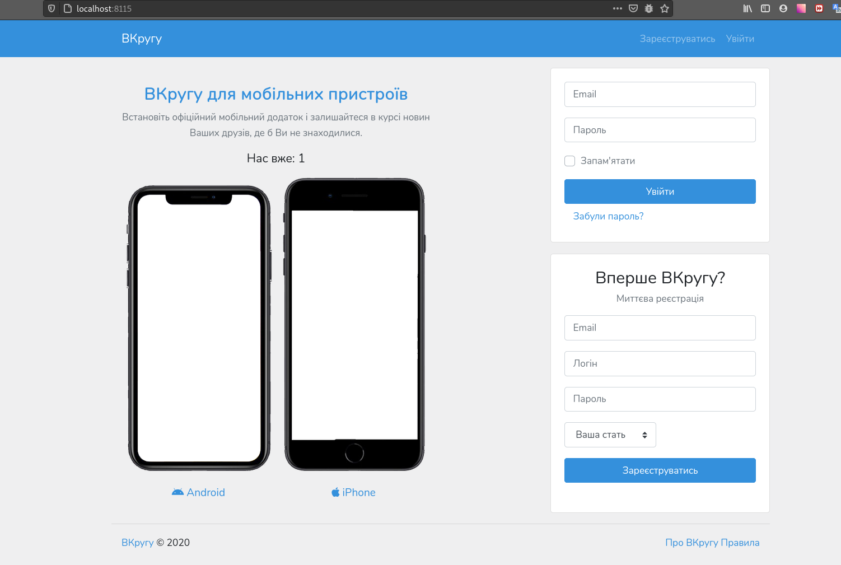

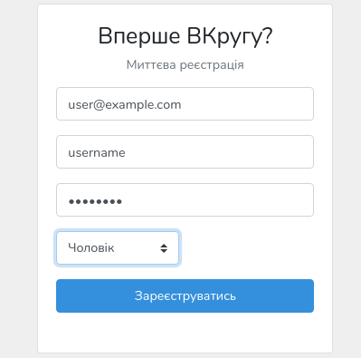

Зареєструвавшись, користувач потрапляє на сторінку публікацій:
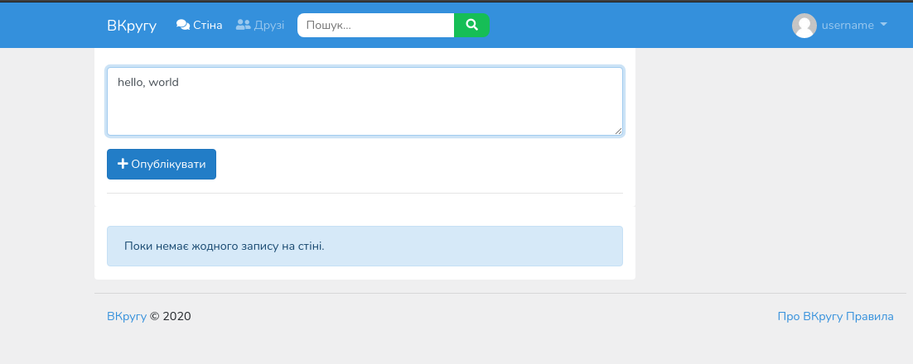

Однак, поки він не підтвердить свій email, не може публікувати нічого:

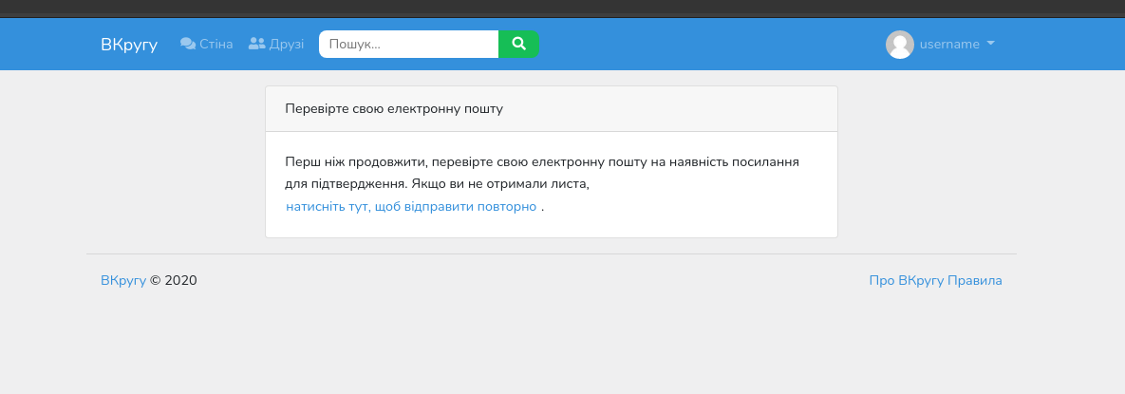
На пошту приходить повідомлення, і користувач має перейти по посиланню (при локальній розробці, всі повідомлення йдуть в файл логів):
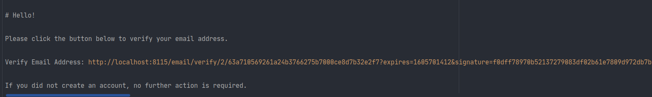
Тепер може публікувати:
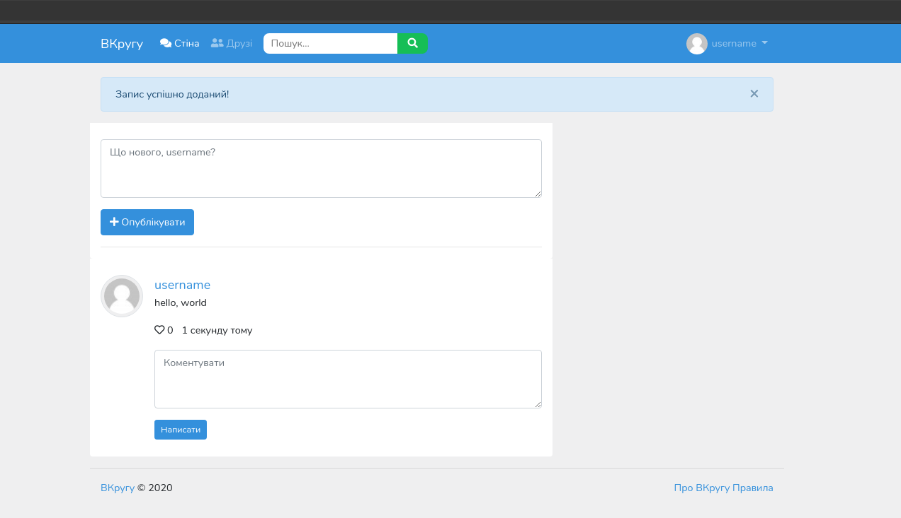

Зайдемо з іншого браузера під іншим користувачем:
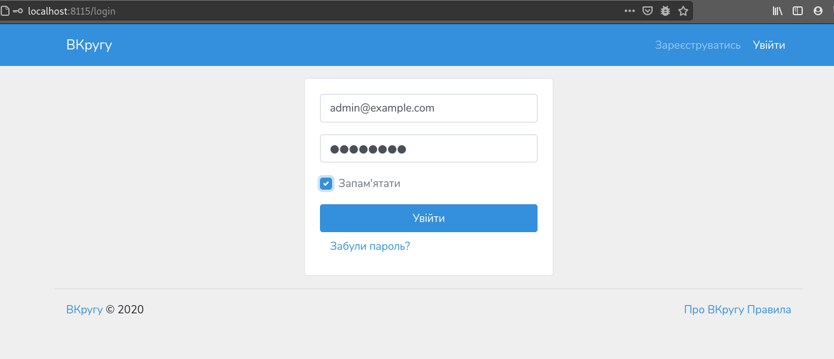
Та перейдемо на сторінку друзів:
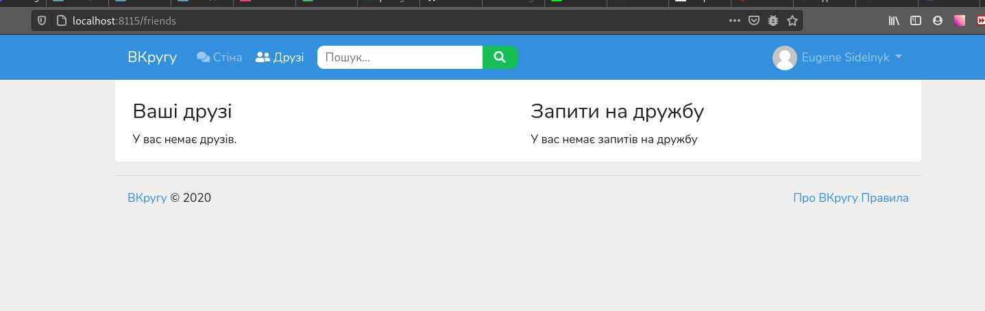
Знайдемо свого друга:
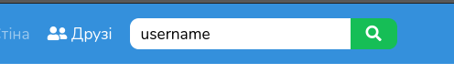

Результати:
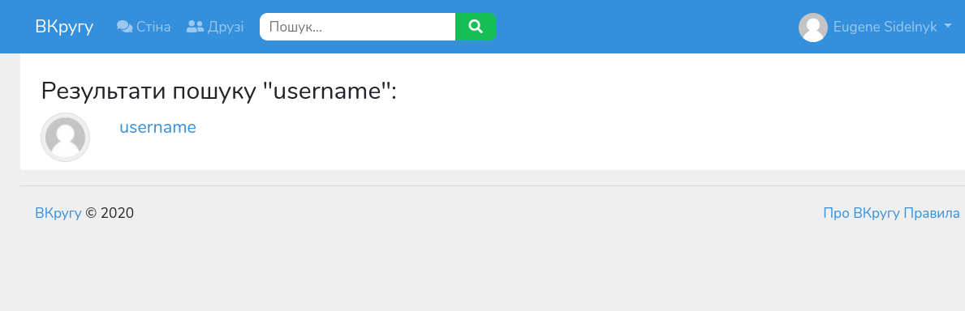
Перейдемо на сторінку користувача можемо бачити його публікації:
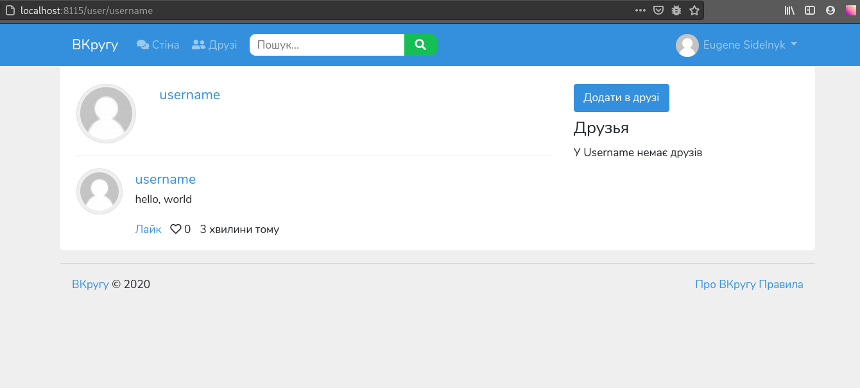
Додамо його в друзі:
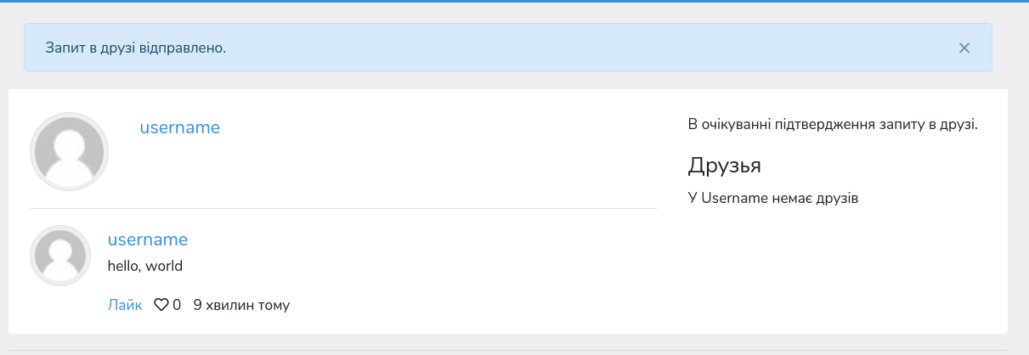
Тепер у username буде відображатись новий запит на друзі:
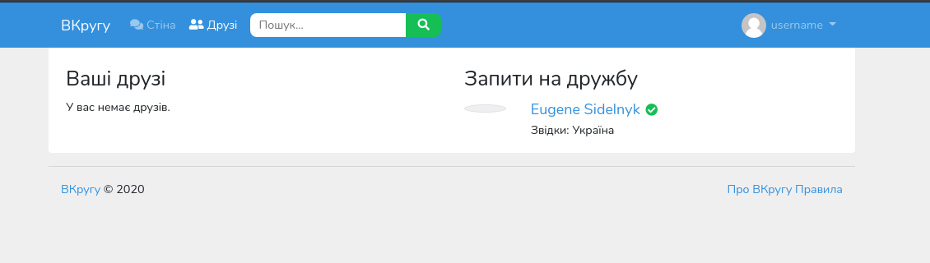

І username може підтвердити дружбу:
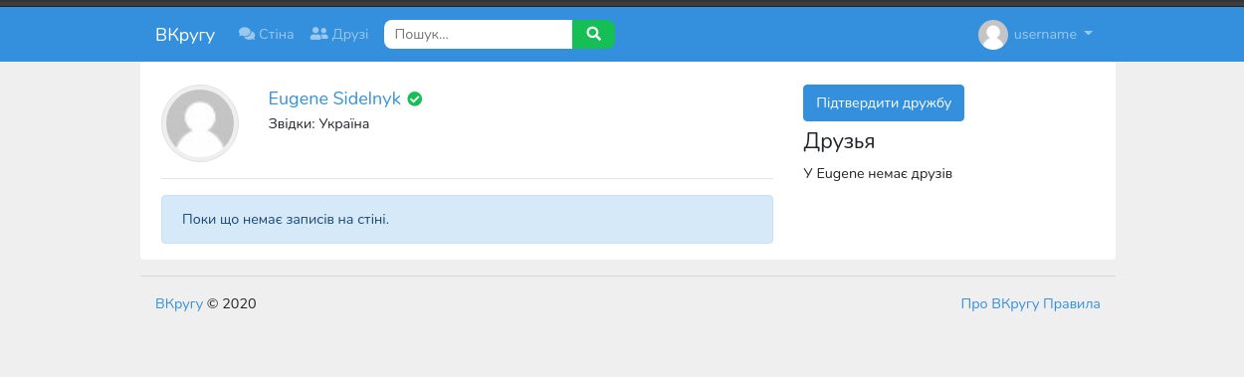
Після підтвердження:
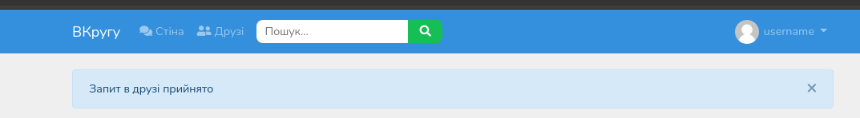
І тепер друзі можуть бачити один одного на відповідній сторінці:
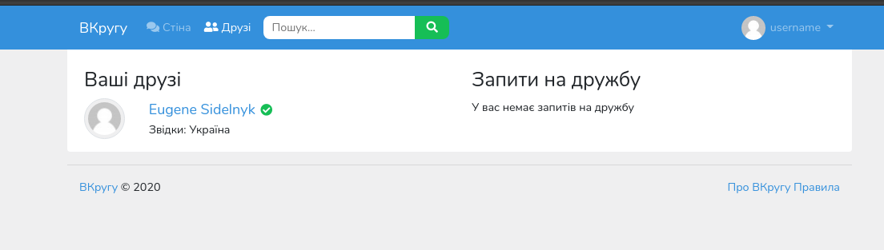
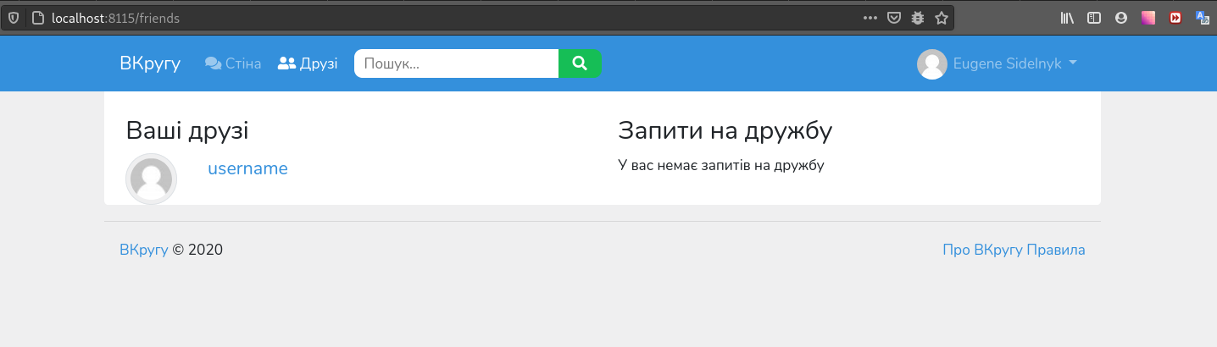

Також, можна писати коментарі до публікацій користувача:
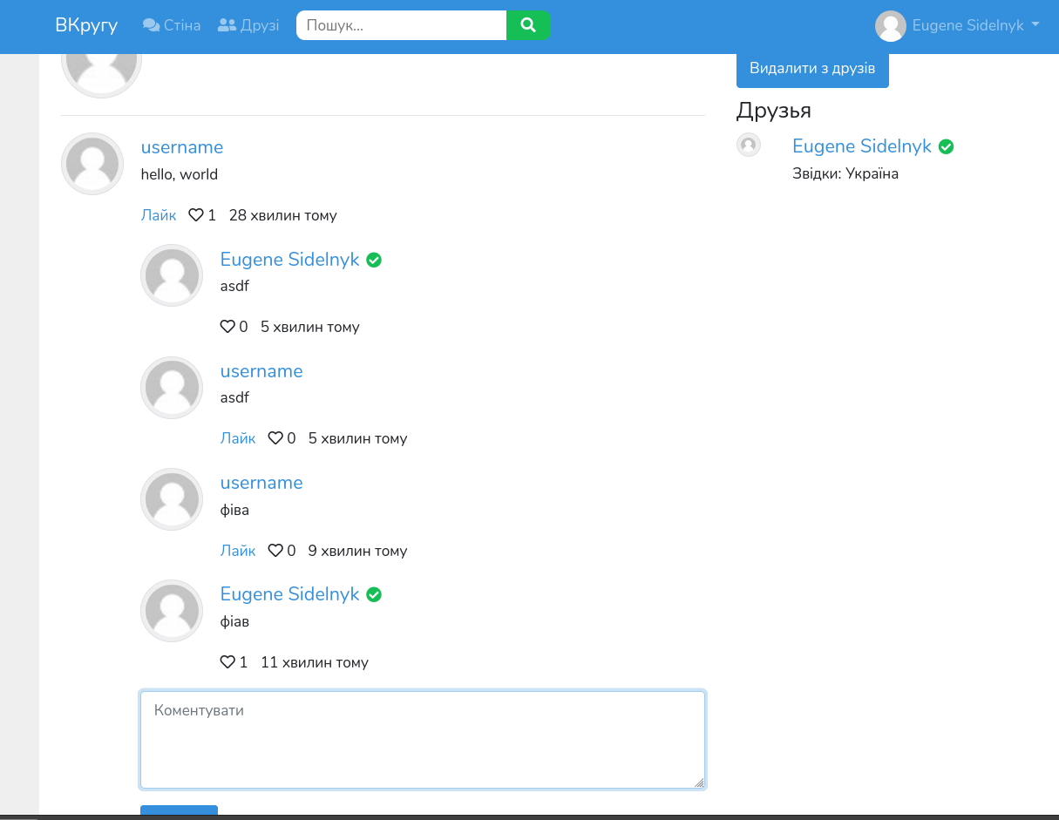
Перейдемо на сторінку профілю:
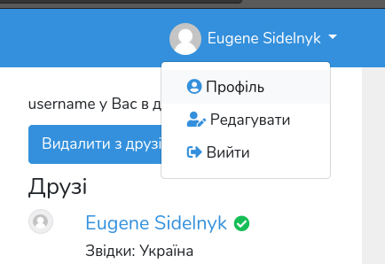

Та завантажимо аватар:
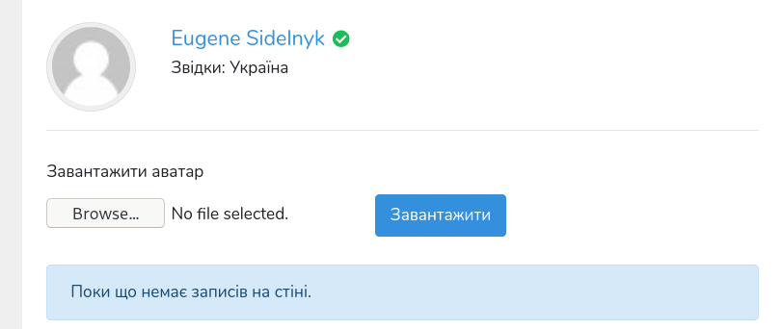

Аватар було оновлено:
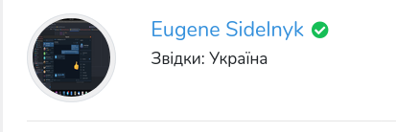

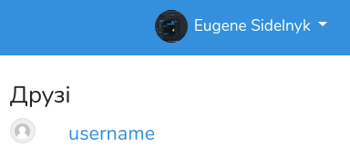

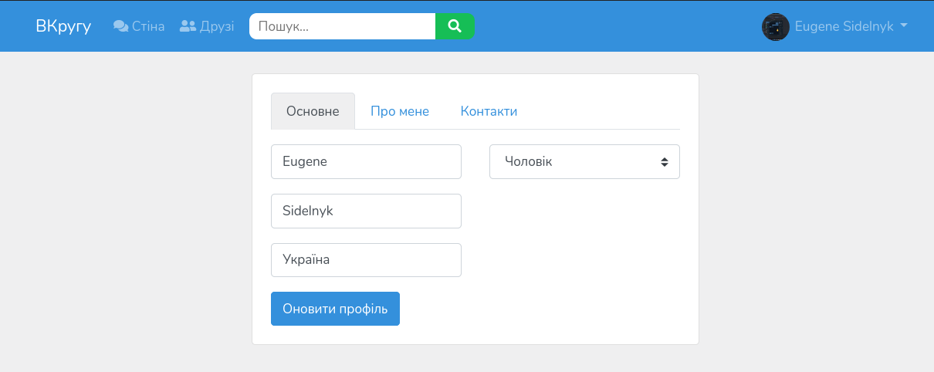
Також, користувач може відредагувати інформацію про себе:
Припустимо, зміним свої дані на наступні:
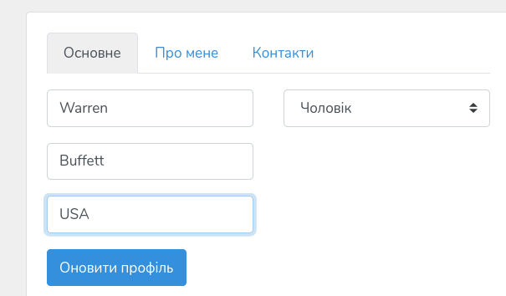

Після оновлення, буде видано відповідне повідомлення про успішність:
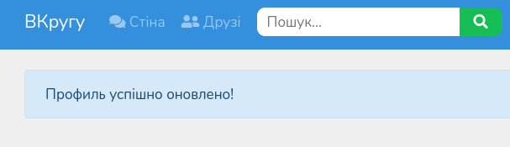

Або неуспішність:
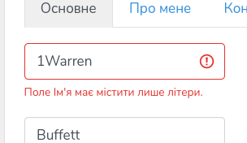

На відміну від Стрічки новин, в профілі відображаються лише власні публікації та їх коментарі:
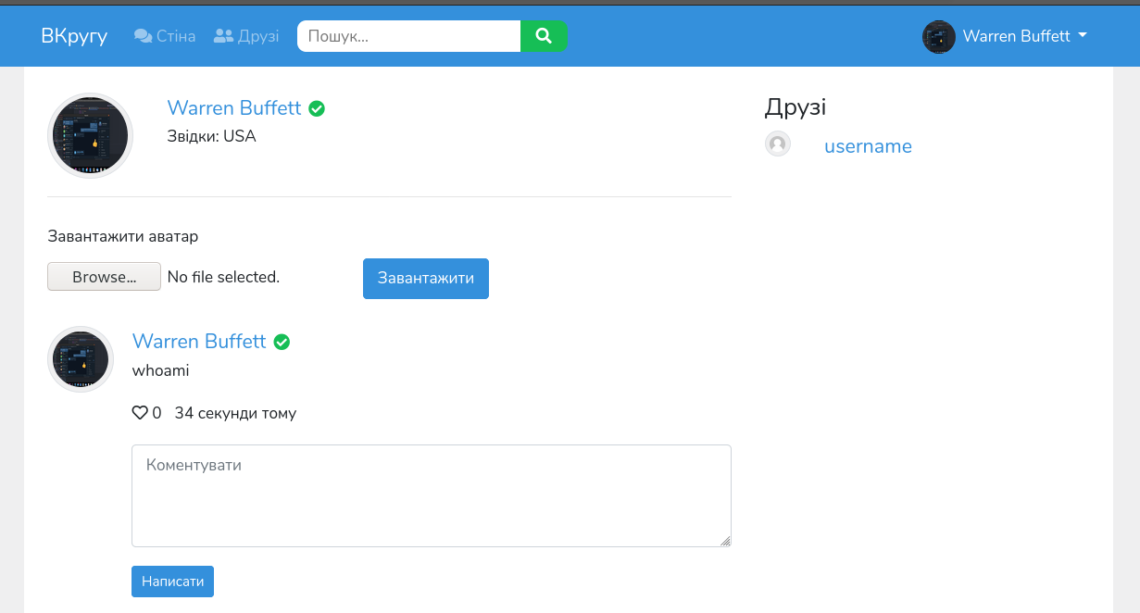

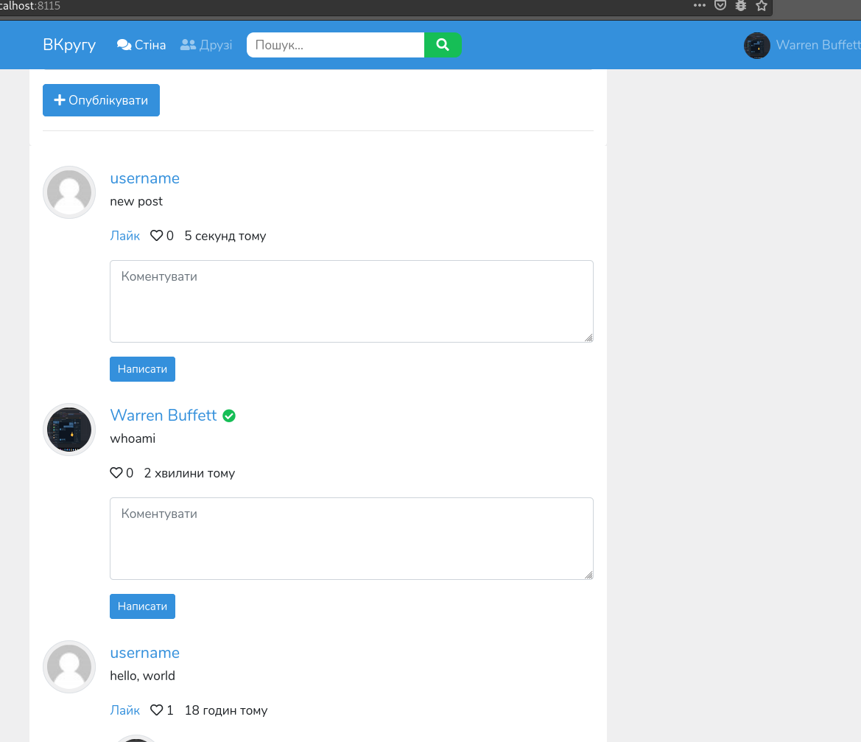
Висновок:
На цій лабораторній роботі я створив просту соціальну мережу “ВКругу” використовуючи фреймворк Laravel. Передбачено реєстрацію, аутентифікацію, підтвердження email, відновлення пароля, редагування даних профілю, можливість завантажити аватар, публікування постів на стіні, написання відповідей на пости інших учасників (або свої), можливість лайкати пости та відповіді на них, шукати інших учасників по їх даних, відправляти запити на дружбу, додавати користувачів в друзі, видаляти їх з друзів. Також передбачена базова авторизація дій для гарантування, що користувач має право робити те, що він зараз намагається зробити.

